TUẦN 24
TOÁN
Bài 75: THÁNG – NĂM (T2) – Trang 6

I. YÊU CẦU CẦN ĐẠT:
1. Năng lực đặc thù:
- Ôn tập xác định ngày trong tuần, ngày trong tháng. Xác định được một năm có 12 tháng, số ngày có trong một tháng trong năm.
- Phát triển năng lực lập luận, tư duy toán học và năng lực giao tiếp toán học
2. Năng lực chung.
- Năng lực tự chủ, tự học: Chủ động học tập, tìm hiểu nội dung bài học. Biết lắng nghe và trả lời nội dung trong bài học.
- Năng lực giải quyết vấn đề và sáng tạo: tham gia tích cực trò chơi, vận dụng.
- Năng lực giao tiếp và hợp tác: Thực hiện tốt nhiệm vụ trong hoạt động nhóm.
3. Phẩm chất.
- Phẩm chất nhân ái: Có ý thức giúp đỡ lẫn nhau trong hoạt động nhóm để hoàn thành nhiệm vụ.
- Phẩm chất chăm chỉ: Chăm chỉ suy nghĩ, trả lời câu hỏi; làm tốt các bài tập.
- Phẩm chất trách nhiệm: Giữ trật tự, biết lắng nghe, học tập nghiêm túc.
II. ĐỒ DÙNG DẠY HỌC
- Kế hoạch bài dạy, bài giảng Power point.
- SGK và các thiết bị, học liệu phụ vụ cho tiết dạy.

III. HOẠT ĐỘNG DẠY HỌC
Hoạt động của giáo viên | Hoạt động của học sinh
1. Khởi động:
- Mục tiêu: + Tạo không khí vui vẻ, khấn khởi trước giờ học.
+ Kiểm tra kiến thức đã học của học sinh ở bài trước.
- Cách tiến hành:
- GV tổ chức trò chơi để khởi động bài học.  + Câu 1: 2 năm là bao nhiêu tháng?  + Câu 2: Tháng nào có 28 hoặc 29 ngày?  - GV Nhận xét, tuyên dương.  - GV dẫn dắt vào bài mới | - HS tham gia trò chơi  + Trả lời: 24 tháng  + Trả lời: tháng 2  - HS lắng nghe.
2. Luyện tập:
- Mục tiêu:
- Ôn tập xác định ngày trong tuần, ngày trong tháng.
- Xác định được một năm có 12 tháng, số ngày có trong một tháng trong năm.
- Xác định khoảng thời gian nhất định nào đó trong tháng trong năm.
- Cách tiến hành:
Bài 2. Xem hai từi lịch sau và trả lời các câu hỏi. (Làm việc nhóm 2)  a) GV cho HS quan sát tờ lịch của tháng 11 và tháng 12.  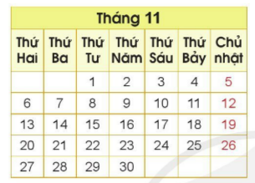  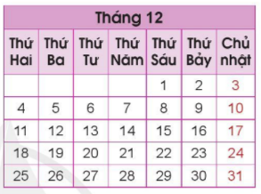  - GV Mời nhóm khác nhận xét.  - GV nhận xét, tuyên dương.  Bài 3: (Làm việc cá nhân)  - GV yêu cầu HS nêu đề bài  - HS đọc thông tin và trả lời câu hỏi.  a, Một hội triển lãm tranh diễn ra từ ngày 25 tháng 8 đến hết ngày 30 tháng 8?  b, Hội chợ Xuân diễn ra trong một tuần bắt đầu từ ngày 9 tháng 1. Hỏi hội chợ đó kết thúc vào ngày nào?  - Yêu cầu học sinh đổi chéo kết quả kiểm tra bạn bên cạnh.  - GV chốt đáp án, nhận xét, tuyên dương. | - HS quan sát lịch và trả lời câu hỏi theo nhóm 2:  ? Tháng 11 có bao nhiêu ngày? Tháng 12 có bao nhiêu ngày?  + Tháng 11 có 30 ngày. Tháng 12 có 31 ngày.  ? Ngày 20 tháng 11 là thứ mấy?  + Là Thứ Hai.  ? Ngày cuối cùng của tháng 12 là thứ mấy?  + Là Chủ nhật.  ? Các ngày Chủ nhật của tháng 12 là những ngày nào?  + Các ngày: 3; 10; 17; 24; 31.  - Đại diện nhóm nhận xét.  - HS nêu yêu cầu bài.  + Hội triển lãm diễn ra trong 5 ngày.  + Hội chợ đó kết thcus vào ngày 16 tháng 1.  - HS đổi chéo kiểm tra.  - HS nhận xét bài bạn.  - HS lắng nghe.
3. Vận dụng.
- Mục tiêu:
+ Củng cố những kiến thức đã học trong tiết học để học sinh khắc sâu nội dung.
+ Vận dụng kiến thức đã học vào thực tiễn.
+ Tạo không khí vui vẻ, hào hứng, lưu luyến sau khi học sinh bài học.
- Cách tiến hành:
- GV yêu cầu HS quan sát tranh.  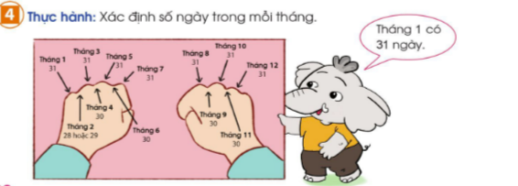  - Yêu cầu học sinh thực hành theo hướng dẫn của GV để xác định số ngày trong mỗi tháng.  - Yêu cầu học sinh nêu:  + Các tháng có 30 ngày?  + Các tháng có 31 ngày?  + Tháng có 28 hoặc 29 ngày?  - GV Nhận xét, tuyên dương.  * | - HS nêu yêu cầu bài 4.  - HS quan sát tranh  - HS thực hành theo hướng dẫn của GV.  - Xác định số ngày trong mỗi tháng.  + Tháng có 30 ngày: Tháng 4, 6, 9, 11.  + Tháng có 31 ngày: Tháng 1, 3, 5, 7, 8, 10, 12.  + Các tháng có 28 hoặc 29 ngày: Tháng 2.  - HS nhận xét.
IV. Điều chỉnh sau bài dạy:
.......................................................................................................................................
.......................................................................................................................................
.......................................................................................................................................
-----------------------------------------------------------------

TOÁN
Bài 76: EM ÔN LẠI NHỮNG GÌ ĐÃ HỌC (T1)
Trang 47

I. YÊU CẦU CẦN ĐẠT:
1. Năng lực đặc thù:
- Ôn tập củng cố rèn luyện kĩ năng tổng hợp về đếm, đọc, viết, so sánh các số trong phạm vi 100000, luyện tập về làm tròn số.
- Vận dụng được các phép tính đã học vào giải quyết một số tình huống gắn với thực tế.
- Phát triển năng lực lập luận, tư duy toán học và năng lực giao tiếp toán học
2. Năng lực chung.
- Năng lực tự chủ, tự học: Chủ động học tập, tìm hiểu nội dung bài học. Biết lắng nghe và trả lời nội dung trong bài học.
- Năng lực giải quyết vấn đề và sáng tạo: tham gia tích cực trò chơi, vận dụng.
- Năng lực giao tiếp và hợp tác: Thực hiện tốt nhiệm vụ trong hoạt động nhóm.
3. Phẩm chất.
- Phẩm chất nhân ái: Có ý thức giúp đỡ lẫn nhau trong hoạt động nhóm để hoàn thành nhiệm vụ.
- Phẩm chất chăm chỉ: Chăm chỉ suy nghĩ, trả lời câu hỏi; làm tốt các bài tập.
- Phẩm chất trách nhiệm: Giữ trật tự, biết lắng nghe, học tập nghiêm túc.
II. ĐỒ DÙNG DẠY HỌC
- Kế hoạch bài dạy, bài giảng Power point.
- SGK và các thiết bị, học liệu phụ vụ cho tiết dạy.

III. HOẠT ĐỘNG DẠY HỌC
Hoạt động của giáo viên | Hoạt động của học sinh
1. Khởi động:
- Mục tiêu: + Tạo không khí vui vẻ, khấn khởi trước giờ học.
+ Kiểm tra kiến thức đã học của học sinh ở bài trước.
- Cách tiến hành:
- GV tổ chức trò chơi để khởi động bài học.  + Câu 1: Làm tròn số 2342 đến hàng trăm  + Câu 2: Tháng 12 có bao nhiêu ngày?  + Câu 3: Làm tròn số 35623 đến hàng nghìn?  - GV Nhận xét, tuyên dương.  - GV dẫn dắt vào bài mới | - HS tham gia trò chơi  + 2342 2300.  + 31 ngày.  + 35623 36000  - HS lắng nghe/37
2. Luyện tập:
- Mục tiêu:
+ Ôn tập củng cố rèn luyện kĩ năng tổng hợp về đếm, đọc, viết, so sánh các số trong phạm vi 100000, luyện tập về làm tròn số.
+ Phát triển năng lực lập luận, tư duy toán học và năng lực giao tiếp toán học.
- Cách tiến hành:
Bài 1. (Làm việc cá nhân)  a, Đọc mỗi số sau (theo mẫu)  - Yêu cầu HS nêu yêu cầu bài.  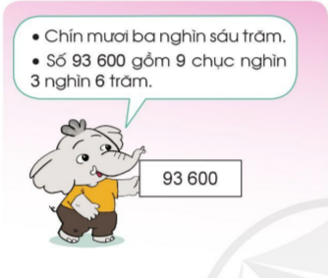  - GV yêu cầu HS đọc các số: 96821; 95070; 95031; 92643.  - Gọi HS trả lời.  - GV mời HS khác nhận xét.  b, Trong các số ở câu a, số nào lớn nhất, số nào bé nhất?  - Gọi hs nêu kết quả.  - Gọi HS nhận xét  - GV nhận xét, tuyên dương.  Bài 2: Số? (Làm việc nhóm đôi).  - GV yêu cầu HS nêu đề bài  - HS thảo luận và làm bài tập  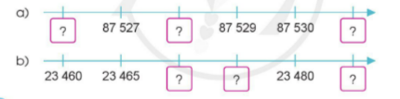  - GV Nhận xét , tuyên dương.  Bài 3. Làm tròn giá bán mỗi quyển sách sau đến hàng nghìn.(Làm việc cá nhân)  - GV yêu cầu HS đọc đề bài.  - YC HS làm bài tập cá nhân. Hoàn thành yêu cầu bài.  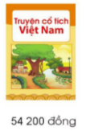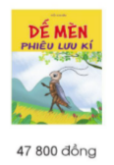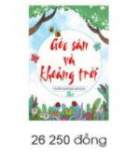  - Gọi HS trình bày kết quả  - GV nhận xét tuyên dương  - GV cho HS ghi lại bài giải vào vở. | - HS quan sát mẫu và đọc các số theo yêu cầu bài  +96821: chín mươi sáu nghìn tám trăm hai mươi mốt.  + 95070: chín mươi lăm nghìn không trăm bảy mươi.  + 95031: chín mươi lăm nghìn không trăm ba mươi mốt.  + 92643: chín mươi hai nghìn sáu trăm bốn mươi ba.  + HS nhận xét, bổ sung.  + số lớn nhất: 96821  + số bé nhất: 92643  - HS nhận xét.  + 1 HS đọc đề bài.  + HS làm bài theo nhóm đôi  + Nhóm trình bày bài.  - Số còn thiếu thứ tự lần lượt là:  a, 87526; 87529; 87531  b, 23470; 23475; 23485  - HS nhận xét.  + 1 HS Đọc đề bài.  + HS đọc yêu cầu bài và làm bài.  - HS nêu kêt quả  + quyển truyện cổ tích Việt Nam: 54000 đồng  + quyển Dế Mèn phiêu lưu kí : 48000 đồng.  + Góc sân và khoảng trời:  26000 đồng.  - HS ghi lại bài giải vào vở.
3. Vận dụng.
- Mục tiêu:
+ Củng cố những kiến thức đã học trong tiết học để học sinh khắc sâu nội dung.
+ Vận dụng kiến thức đã học vào thực tiễn.
+ Tạo không khí vui vẻ, hào hứng, lưu luyến sau khi học sinh bài học.
- Cách tiến hành:
* Gọi HS nêu cảm nhận sau giờ học  + Sau giờ học em biết thêm được những điều gì?  + Nêu cách làm số tròn nghìn?  - Nhận xét tiết học. | - HS nêu  - HS nêu
IV. Điều chỉnh sau bài dạy:
.......................................................................................................................................
.......................................................................................................................................
.......................................................................................................................................
----------------------------------------------

TOÁN
Bài 76: EM ÔN LẠI NHỮNG GÌ ĐÃ HỌC (T2)
Trang 47

I. YÊU CẦU CẦN ĐẠT:
1. Năng lực đặc thù:
- Ôn tập củng cố rèn luyện kĩ năng tổng hợp về đếm, đọc, viết, so sánh các số trong phạm vi 100000, luyện tập về làm tròn số.
- Luyện tập một số kiến thức về hình học và xem đồng hồ, xem lịch
- Vận dụng được các phép tính đã học vào giải quyết một số tình huống gắn với thực tế.
- Phát triển năng lực lập luận, tư duy toán học và năng lực giao tiếp toán học.
2. Năng lực chung.
- Năng lực tự chủ, tự học: Chủ động học tập, tìm hiểu nội dung bài học. Biết lắng nghe và trả lời nội dung trong bài học.
- Năng lực giải quyết vấn đề và sáng tạo: tham gia tích cực trò chơi, vận dụng.
- Năng lực giao tiếp và hợp tác: Thực hiện tốt nhiệm vụ trong hoạt động nhóm.
3. Phẩm chất.
- Phẩm chất nhân ái: Có ý thức giúp đỡ lẫn nhau trong hoạt động nhóm để hoàn thành nhiệm vụ.
- Phẩm chất chăm chỉ: Chăm chỉ suy nghĩ, trả lời câu hỏi; làm tốt các bài tập.
- Phẩm chất trách nhiệm: Giữ trật tự, biết lắng nghe, học tập nghiêm túc.
II. ĐỒ DÙNG DẠY HỌC
- Kế hoạch bài dạy, bài giảng Power point.
- SGK và các thiết bị, học liệu phụ vụ cho tiết dạy.

III. HOẠT ĐỘNG DẠY HỌC
Hoạt động của giáo viên | Hoạt động của học sinh
1. Khởi động:
- Mục tiêu: + Tạo không khí vui vẻ, khấn khởi trước giờ học.
+ Kiểm tra kiến thức đã học của học sinh ở bài trước.
- Cách tiến hành:
- GV tổ chức trò chơi để khởi động bài học.  + Câu 1: làm tròn số đến hàng trăm 34335 ?  + Câu 2: số liền sau của 86  + Câu 3: Tính nhẩm: tháng 7 có bao nhiêu ngày ?  - GV Nhận xét, tuyên dương.  - GV dẫn dắt vào bài mới. | - HS tham gia trò chơi  + 34300  + 87  + 30 ngày  - HS lắng nghe.
2. Luyện tập:
- Mục tiêu:
+ Luyện tập một số kiến thức về hình học và xem đồng hồ, xem lịch
+ Vận dụng được các phép tính đã học vào giải quyết một số tình huống gắn với thực tế.
+ Phát triển năng lực lập luận, tư duy toán học và năng lực giao tiếp toán học.
- Cách tiến hành:
Bài 4. (Làm việc nhóm 2)  a, Nêu tâm, đường kính, bán kính của hình tròn sau:  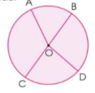  b, Chọn chữ cái đặt trước câu đúng:  A. O là trung điểm của BC  B. O là trung điểm của AD  - Yêu cầu học sinh đọc đề bài.  - YC HS làm bài tập theo nhóm đôi  - GV Mời HS khác nhận xét.  - GV nhận xét, tuyên dương.  Bài 5: (Làm việc cá nhân).  a) Mỗi đồng hồ sau chỉ mấy giờ?  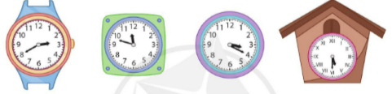  - GV yêu cầu HS nêu đề bài  - GV cho HS làm vào vở bài tập các bài tập sau:  b) Chọn chữ cái đặt trước câu đúng:  Ngày 30 tháng 8 là ngày thứ Ba thì ngày 2 tháng 9 cùng năm đó là:  A. Thứ Tư B. Thứ Năm  C. Thứ Sáu D. Thứ Bảy  - GV thu bài và chấm một số bài xác xuất.  - GV Nhận xét từng bài, tuyên dương. | + 1 HS đọc đề bài.  + HS theo luận hoàn tahnhf bài tập theo nhóm đôi.  + Trình bày bài làm của nhóm trước lớp.  a, hình tròn tâm O, đường kính CB, bán kính OC/OB.  b, A. O là trung điểm của BC  - Các nhóm nhận xét, bổ sung.  - HS lắng nghe, rút kinh nghiệm  - HS nêu yêu cầu bài.  - HS làm bài trong vở bài tập.  - HS nêu kết quả lần lượt:  a,  + 2 giờ 40 phút ( 3 giờ kém 20 phút)  + 11giờ 48 phút(12 giờ kém 12 phút)  + 3 giờ 20 phút.  + 5 giờ 30 phút.  b, C. Thứ Sáu  - HS nộp vở bài tập.  - HS lắng nghe.
3. Vận dụng.
- Mục tiêu:
+ Củng cố những kiến thức đã học trong tiết học để học sinh khắc sâu nội dung.
+ Vận dụng kiến thức đã học vào thực tiễn.
+ Tạo không khí vui vẻ, hào hứng, lưu luyến sau khi học sinh bài học.
- Cách tiến hành:
- Yêu cầu HS quan sát tranh và trả lời câu hỏi.  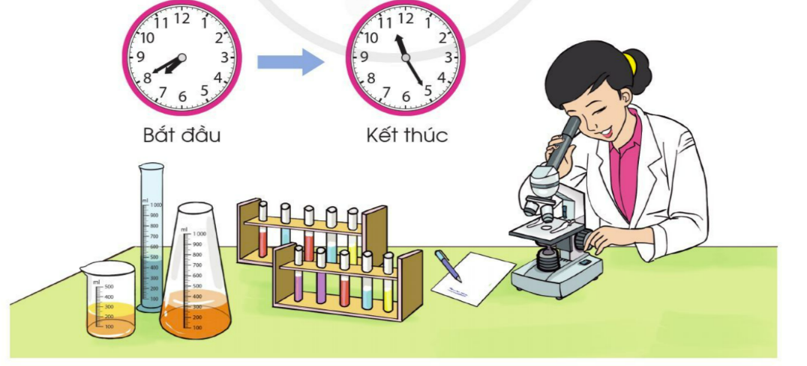  - Chị Huyền đang làm gì?  - Chị Huyền bắt đầu làm việc lúc mấy giờ và kết thúc lúc mấy giờ?  - GV Nhận xét, tuyên dương, khen thưởng.  - HS nêu cảm nhận sau giờ học.  - Nhận xét tiết học. | - HS quan sát tranh và trả lời câu hỏi.  - Chị Huyền đang làm thí nghiệm.  - Chị bắt đầu làm việc lúc 7 giờ 40 phút (8 giờ kém 20 phút) và kết thúc lúc 11 giờ 25 phút.  - HS nêu.
IV. Điều chỉnh sau bài dạy:
.......................................................................................................................................
.......................................................................................................................................
.......................................................................................................................................
---------------------------------------------------------
TOÁN
Bài 77: EM VUI HỌC TOÁN (T1)
Trang 49, 50

I. YÊU CẦU CẦN ĐẠT:
1. Năng lực đặc thù:
- Thực hiện được các hoạt động trải nghiệm về đọc, viết số trong phạm vi 100000. Xác định số liền trước, số liền sau, làm tròn số, thực hành trang trí sản phẩm
- Thực hành vẽ trang trí hình tròn, vẽ đường tròn không cần dùng compa.
- Phát triển năng lực lập luận, tư duy toán học và năng lực giao tiếp toán học.
2. Năng lực chung.
- Năng lực tự chủ, tự học: Chủ động học tập, tìm hiểu nội dung bài học. Biết lắng nghe và trả lời nội dung trong bài học.
- Năng lực giải quyết vấn đề và sáng tạo: tham gia tích cực trò chơi, vận dụng.
- Năng lực giao tiếp và hợp tác: Thực hiện tốt nhiệm vụ trong hoạt động nhóm.
3. Phẩm chất.
- Phẩm chất nhân ái: Có ý thức giúp đỡ lẫn nhau trong hoạt động nhóm để hoàn thành nhiệm vụ.
- Phẩm chất chăm chỉ: Chăm chỉ suy nghĩ, trả lời câu hỏi; làm tốt các bài tập.
- Phẩm chất trách nhiệm: Giữ trật tự, biết lắng nghe, học tập nghiêm túc.
II. ĐỒ DÙNG DẠY HỌC
- Kế hoạch bài dạy, bài giảng Power point.
- SGK và các thiết bị, học liệu phụ vụ cho tiết dạy.

III. HOẠT ĐỘNG DẠY HỌC
Hoạt động của giáo viên | Hoạt động của học sinh
1. Khởi động:
- Mục tiêu: + Tạo không khí vui vẻ, khấn khởi trước giờ học.
+ Kiểm tra kiến thức đã học của học sinh ở bài trước.
- Cách tiến hành:
- GV tổ chức trò chơi để khởi động bài học.  + Câu 1: 3 tuần có bao nhiêu ngày ?  + Câu 2: 2 năm có bao nhiêu tháng ?  + Câu 3: Đồng hồ sau chỉ mấy giờ?  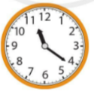  - GV Nhận xét, tuyên dương.  - GV dẫn dắt vào bài mới. | - HS tham gia trò chơi  + 21 ngày  + 24 tháng.  + 11 giờ 20 phút  - HS lắng nghe.
2. Luyện tập:
- Mục tiêu:
+ Thực hiện được các hoạt động trải nghiệm về đọc, viết số trong phạm vi 100000. Xác định số liền trước, số liền sau, làm tròn số, thực hành trang trí sản phẩm
+ Phát triển năng lực lập luận, tư duy toán học và năng lực giao tiếp toán học.
- Cách tiến hành:
* Hoạt động 1: Góc sáng tạo (Làm việc nhóm)  - Yêu cầu học sinh đọc đề bài.  - Nhóm hoạt động thảo luận theo các yêu cầu:  a, + Viết một số có bốn chữ số bất kì.  + Viết các đọc số đó.  + Viết số đó thành tổng của nghìn, trăm, chục, đơn vị.  + Viết số liền trước (hoặc liền sau) của số đó.  + Làm tròn số đó đến hàng trăm, hàng nghìn.  b, Cắt, dán và viết các thông tin liên quan đến số vừa viết ở câu a rồi trang trí cho đẹp.  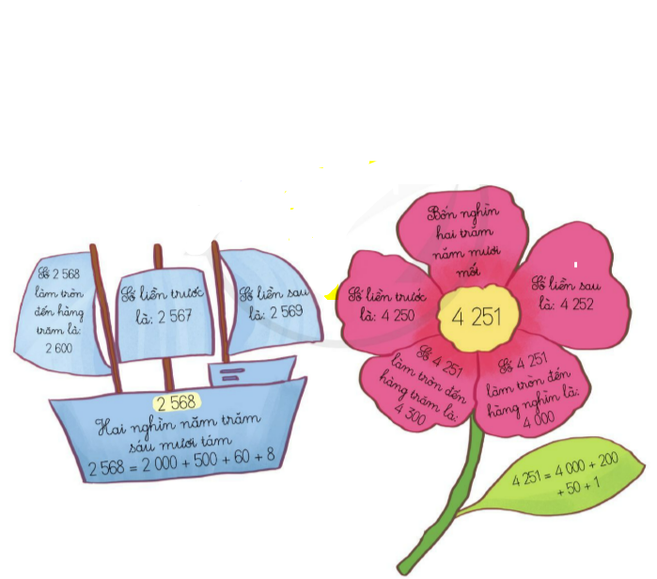  - GV nhận xét, tuyên dương.  * Hoạt động 2: Trang trí hình tròn (Làm việc nhóm).  - Yêu cầu HS đọc đề bài.  - YC HS quan sát hình mẫu  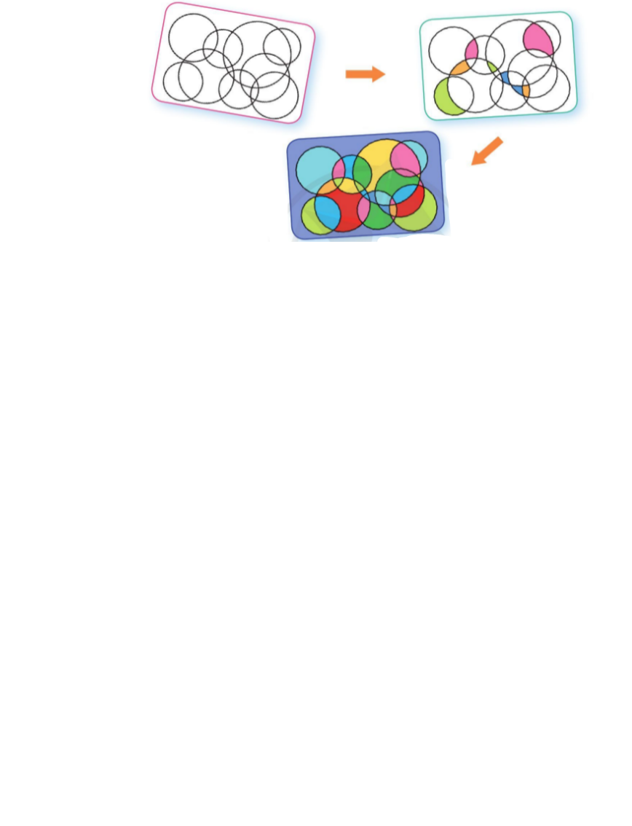  - YC HS phân tích, tìm cách vẽ hình.  - YC HS vẽ các đường tròn bằng compa. Khuyến khích có thể dùng compa vẽ thêm những hình khác.  - YC HS trang trí hình vẽ.  - GV mời HS nhận xét.  - GV Nhận xét chung, tuyên dương. | - 1 HS đọc đề bài.  - HS làm việc nhóm theo các yêu cầu.  - HS trang trí, sáng tạo.  - HS nhận xét, theo sáng tạo của từng nhóm.  - HS lắng nghe.  - 1 HS đọc yêu cầu bài.  - HS quan sát mẫu.  + HS thảo luận nhóm phân tích hình vẽ  + HS vẽ hình tròn hoặc có thể vẽ sáng tạo các hình khác bằng compa.  + HS trang trí hình vẽ theo sở thích.  + Các nhóm nhận xét bài của nhóm bạn.
3. Vận dụng.
- Mục tiêu:
+ Củng cố những kiến thức đã học trong tiết học để học sinh khắc sâu nội dung.
+ Vận dụng kiến thức đã học vào thực tiễn.
+ Tạo không khí vui vẻ, hào hứng, lưu luyến sau khi học sinh bài học.
- Cách tiến hành:
- GV tổ chức trò chơi.  - Nêu cảm nhận sau giờ học.  - Nhận xét tiết học. | - HS chơi trò chơi theo nhóm.  - HS nêu.
IV. Điều chỉnh sau bài dạy:
.......................................................................................................................................
.......................................................................................................................................
.......................................................................................................................................
----------------------------------------------------
TOÁN
Bài 77: EM VUI HỌC TOÁN (T2)
Trang 50, 51

I. YÊU CẦU CẦN ĐẠT:
1. Năng lực đặc thù:
- Thực hành vẽ trang trí hình tròn, vẽ đường tròn không cần dùng compa.
- Phát triển năng lực lập luận, tư duy toán học và năng lực giao tiếp toán học.
2. Năng lực chung.
- Năng lực tự chủ, tự học: Chủ động học tập, tìm hiểu nội dung bài học. Biết lắng nghe và trả lời nội dung trong bài học.
- Năng lực giải quyết vấn đề và sáng tạo: tham gia tích cực trò chơi, vận dụng.
- Năng lực giao tiếp và hợp tác: Thực hiện tốt nhiệm vụ trong hoạt động nhóm.
3. Phẩm chất.
- Phẩm chất nhân ái: Có ý thức giúp đỡ lẫn nhau trong hoạt động nhóm để hoàn thành nhiệm vụ.
- Phẩm chất chăm chỉ: Chăm chỉ suy nghĩ, trả lời câu hỏi; làm tốt các bài tập.
- Phẩm chất trách nhiệm: Giữ trật tự, biết lắng nghe, học tập nghiêm túc.
II. ĐỒ DÙNG DẠY HỌC
- Kế hoạch bài dạy, bài giảng Power point.
- SGK và các thiết bị, học liệu phụ vụ cho tiết dạy.

III. HOẠT ĐỘNG DẠY HỌC
Hoạt động của giáo viên | Hoạt động của học sinh
1. Khởi động:
- Mục tiêu: + Tạo không khí vui vẻ, khấn khởi trước giờ học.
+ Kiểm tra kiến thức đã học của học sinh ở bài trước.
- Cách tiến hành:
- GV tổ chức trò chơi để khởi động bài học.  + Quan sát hình và trả lời các dạng hình khối nào:  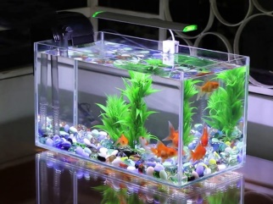  - GV Nhận xét, tuyên dương.  - GV dẫn dắt vào bài mới. | - HS tham gia trò chơi  + Lon coca: hình khối trụ  + Quả địa cầu: hình khối cầu.  + Con xúc xắc: hình khối lập phương  + Bể cá: Hình khối hộp chữ nhật.  - HS lắng nghe.
2. Luyện tập:
- Mục tiêu:
+ Vẽ đường tròn không cần dùng compa..
+ Phát triển năng lực lập luận, tư duy toán học và năng lực giao tiếp toán học.
- Cách tiến hành:
*Hoạt động: Vẽ đường tròn mà không dùng compa. (Làm việc nhóm)  - GV mời HS quan sát tranh và thảo luận về vẽ đường tròn lớn trên sân trường mà không dùng compa.  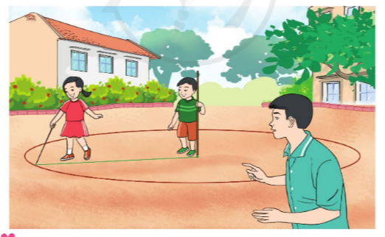  + Tranh vẽ gì:  + Làm thế nào để các bạn vẽ được hình tròn to trên sân trường?  - GV hướng dẫn các vẽ  + Tâm của hình tròn là một điểm có thể xác định được bằng cách dùng một cái cọc (như trong hình vẽ ban nam đang đứng), bán kính hình tròn có thể dùng một sợi dây một buộc vào cái cọc làm tâm, một đầu kia buộc vào 1 thanh gỗ hoặc một que củi. Một bạn giữ cọc ở tâm cố dịnh, một ban cầm que củi/gỗ kéo dài căng và di chuyển 1 vòng quanh cọc. Đầu que củi/thanh gỗ vạch lên đất một đường tròn.  - GV yêu cầu hs vẽ 1 đường tròn trên nên đất với bán kính tùy thích,  - GV nhận xét, tuyên dương. | - 1 HS đọc đề bài.  - HS quan sát tranh và thảo luận.  - 2 bạn nhỏ đang chơi ở cái sân rất rộng và hai bạn đang vẽ một đường tròn to.  - Thảo luận về nêu cách vẽ.  - HS lắng nghe.  - Thành viên các nhóm thay phiên nhau vẽ đường tròn theo kích thước tùy chọn.  - Các nhóm nhận xét nhóm khác.
3. Vận dụng.
- Mục tiêu:
+ Củng cố những kiến thức đã học trong tiết học để học sinh khắc sâu nội dung.
+ Vận dụng kiến thức đã học vào thực tiễn. Tập ước lượng một số vật, đồ vật không có số lượng cụ thể.
+ Tạo không khí vui vẻ, hào hứng, lưu luyến sau khi học sinh bài học.
- Cách tiến hành:
A, Quan sát tranh và nhận xét cách ước lượng của 2 bạn nhỏ dưới đây.  - GV yêu cầu học sinh quan sát tranh.  - YC HS trả lời.  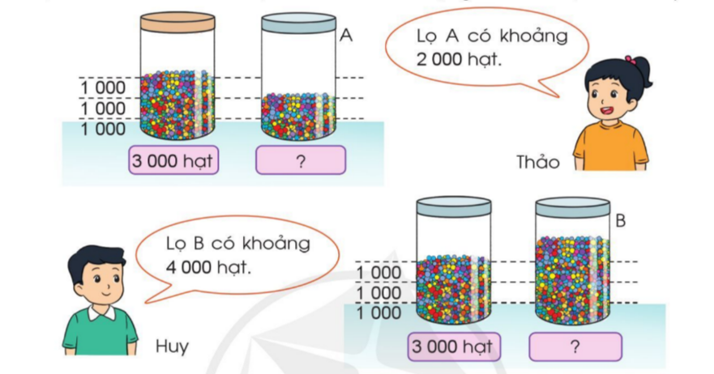  - GV nhận xét.  b, Quan sát tranh rồi ước lượng số gam hạt sen trong mỗi lọ.  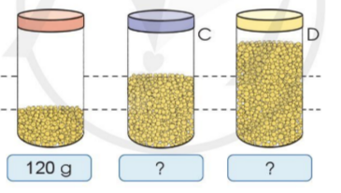  - GV nhận xét.  c, Quan sát tranh rồi ước lượng mỗi bình sau chứa khoảng bao nhiêu lít nước.  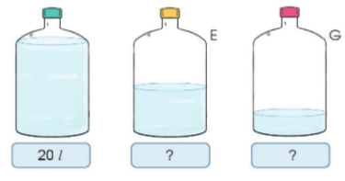  - GV nhận xét, tuyên dương  - HS nêu cảm nhận sau giờ học.  - Nhận xét tiết học. | - HS quan sát tranh.  - HS trả lời.  + Dựa vào vạch chia sẵn ở lọ thứ nhất 3000 hạt, bạn Thảo ước lượng lọ A có khoảng 2000 hạt.  + Dựa vào lọ có sẵn 3000 hạt bạn Huy thấy lọ B nhiều hơn và ước lượng được 4000 hạt.  - HS quan sát tranh và ước lượng.  + Lọ thứ hai gấp 2 lần lọ thứ nhất: 240g  + Lọ thứ ba gấp 3 lần lọ thứ nhất:  360g  - HS lắng nghe.  + Bình thứ hai giảm 1 nửa so với bình thứ nhất: 10l  + Bình thứ ba giảm 1 nửa so với bình thứ hai: 5l  - HS nêu.
IV. Điều chỉnh sau bài dạy:
.......................................................................................................................................
.......................................................................................................................................
.......................................................................................................................................

